    Departamento de Engenharia Informática  FACULDADE DE CIÊNCIAS E TECNOLOGIA  UNIVERSIDADE DE COIMBRA  PÓLO II – Pinhal de Marrocos  3030-290 Coimbra, Portugal | Análise de Dados Mercados Financeiros  Exame de Época #2  Duração/Duration: 90 minutes  2 de Julho de 2024

Grupo 1 – Conceitos e Indicadores [10 Pontos]
Concepts and Indicators [10 Points]

1.1 Descreva sucintamente em que consiste:
Briefly describe:

(a) Análise de Fundamentais Fundamental Analysis

(b) Análise Técnica Technical Analysis

(c) Análise Comportamental Behavioural Analysis

(d) Análise Situacional Situational Analysis

Uso de Metáforas
Metaphors Usage

1.2 Como sabe a dimensão comportamental, quer do investidor, quer do mercado como um grande conjunto de investidores, é central à boa tomada de decisões.
Escolha uma metáfora do seu agrado e que entenda aplicar-se aos mercados. Com base nessa metáfora preencha as questões abaixo.

Domínio da Metáfora Metaphor Domain:

Conceito no Domínio (Metáfora) Conceito no Contra-Domínio (Mercados)
Concept in the Domain Concept in the Co-Domain

____________________________________ Entrada num Par (Set of Entries, Pairs)
____________________________________ Dinheiro (Money)
____________________________________ Reforço de Entrada (Entry)
____________________________________ Lista de Verificações (Checklist)
____________________________________ Fecho de Posição (Closing of Position)
____________________________________ Stop Loss (Stop Loss)

Grupo 2 – Descoberta de Pares [15 Pontos]
Pair Discovery [15 Points]

2.1 Considere a formação (descoberta) de pares e o diagrama abaixo.

Descreva sucintamente que processamento ocorre sobre os dados em cada passo do processo, incluindo que algoritmos foram estudados para cada um destes passos

Consider the formation (discovery) of pairs and the diagram below.

Briefly describe what processing occurs on the data at each step of the process, including which algorithms were studied for each of these steps

Ativos Financeiros Representados na Forma de Séries Temporais pela Ação do Preço
Ranking de Pares
Seleção de Pares
Aprendizagem não Supervisionada
Redução de Dimensionalidade

Financial Assets Represented by a Time Series on Price Action
Unsupervised Learning
Pair Ranking
Pair Selection
Dimensionality Reduction

Simão Moraes Sarmento , Nuno Horta, Expert Systems with Applications,
Expert Systems with Applications 158 (2020) 113490

Redução de Dimensionalidade Dimensionality Reduction

Aprendizagem não Supervisionada Unsupervised Learning

Seleção de Pares Pair Selection

Ranking de Pares Pair Ranking

2.2 Na seleção de pares foram estudados três critérios de ordenamento dos pares em termos do potencial de geração de lucros - (a) distância (b) correlação (c) co-integração

Explique sucintamente cada um destes critérios no contexto da negociação de pares. Qual é em geral mais vantajoso, justifique.

For selection of pairs, we studied three criteria for ordering pairs in terms of profit generation - (a) distance (b) correlation (c) co-integration

Briefly explain each of these criteria in the context of pairs trading. Which is generally more advantageous, justify.

Grupo 3 – Execução de Pares [5 Pontos]
Pair Execution [5 Points]

Uma estratégia que foi estudada de execução de pares baseia-se no z-score do spread do par. Explique em que consiste esta estratégia. Mostre um exemplo, acompanhando, se achar útil, de anotações feitas do diagrama de spread abaixo.

One pair execution strategy that has been studied is based on the z-score of the pair spread. Explain what this strategy consists of. Show an example, together, if you find it useful, with notes made on the spread diagram below.
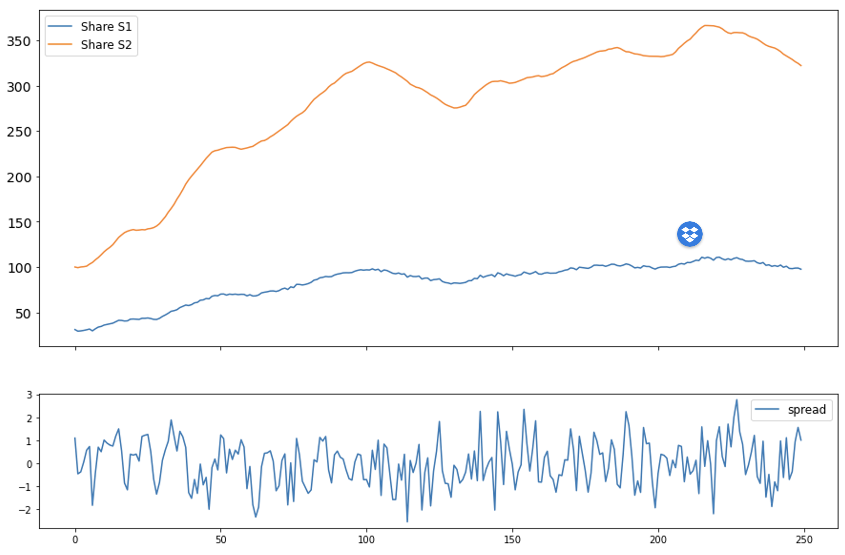

Área Rascunho

Área Rascunho

